Documento de Requisitos
SLIM
Versão 0.1 – Outubro de 2019
Ficha Técnica
Equipe Responsável pela Elaboração
<nome> <divisão-região>
<nome> <divisão-região>
<nome> <divisão-região>
<nome> <divisão-região>
Público Alvo
Este manual destina-se a <especifique o público alvo deste documento>
Sumário
Visão geral deste documento 1
Definições e Atributos de Requisitos 2
• Identificação dos Requisitos 2
• Prioridades dos Requisitos 2
Formulários coletados 2
Abrangência e sistemas relacionados 1
Relação de usuários do sistema 1
Foram identificados cinco usuários do sistema XXX denominados de GardenAdmin, Caixa, Investidor, Cliente Pessoa Física e Cliente Pessoa Jurídica, abaixo detalhados. 1
• GardenAdmin 1
• Caixa – 1
• Investidor – 2
• Cliente Pessoa Física – 2
• Cliente Pessoa Jurídica – 2
Diagrama de Caso de Uso – Visáo do Usuário 2
• Visão do GardenAdmin 2
• Visão do Vendedor 3
Requisitos do Estoque <Nome de subseção para agrupar requisitos correlacionados> 1
[RF001] <Nome do requisito/caso de uso> 1
[RF002] <Nome de outro caso de uso> 2
Usabilidade 1
[NF001] <Nome do requisito> 1
[NF…] <Nome do requisito> 1
Confiabilidade 1
[NF005] <Nome do requisito> 1
Desempenho 2
[NF…] <Nome do requisito> 2
Segurança 2
[NF…] <Nome do requisito> 2
Distribuição 2
[NF…] <Nome do requisito> 2
Padrões 2
[NF…] <Nome do requisito> 3
Hardware e software 3
[NF…] <Nome do requisito> 3
MAPA DE NAVEGAÇÃO DE INTERFACES 1
I_Login <Identificador de uma interface> 2
Informações críticas da interface 2
IE_LoginUserNameLogin 2
Informações críticas da interface 2
IE_LoginUserNameLogin<Identificador de outra interface> 2

Introdução
Este documento especifica o sistema SLIM, fornecendo aos desenvolvedores as informações necessárias para o projeto e implementação, assim como para a realização dos testes e homologação do sistema.

Visão geral deste documento
Esta introdução fornece as informações necessárias para fazer um bom uso deste documento, explicitando seus objetivos e as convenções que foram adotadas no texto, além de conter uma lista de referências para outros documentos relacionados. As demais seções apresentam a especificação do sistema <Nome do sistema> e estão organizadas como descrito abaixo.
- Seção 2 – Descrição geral do sistema: apresenta uma visão geral do sistema, caracterizando qual é o seu escopo e descrevendo seus usuários.
- Seção 3 – Requisitos funcionais (casos de uso): especifica todos os requisitos funcionais do sistema, descrevendo os fluxos de eventos, prioridades, atores, entradas e saídas de cada caso de uso a ser implementado.
- Seção 4 – Requisitos não funcionais: especifica todos os requisitos não funcionais do sistema, divididos em requisitos de usabilidade, confiabilidade, desempenho, segurança, distribuição, adequação a padrões e requisitos de hardware e software.
- Seção 5 – Descrição da interface com o usuário: apresenta desenhos, figuras ou rascunhos de telas do sistema.

Definições e Atributos de Requisitos

Identificação dos Requisitos
RF é utilizado para identificar Requisitos Funcionais e RNF é utilizado para identificar Requisitos Não Funcionais. Ambas siglas vem acompahada de um número que é o identificador único do requisitos. Por exemplo, o requisito [RF016] indica um requisito funcional de número 16.

Prioridades dos Requisitos
Para estabelecer a prioridade dos requisitos foram adotadas as denominações “essencial”, “importante” e “desejável”.
- Essencial é o requisito sem o qual o sistema não entra em funcionamento. Requisitos essenciais são requisitos imprescindíveis, que têm que ser implementados impreterivelmente.
- Importante é o requisito sem o qual o sistema entra em funcionamento, mas de forma não satisfatória. Requisitos importantes devem ser implementados, mas, se não forem, o sistema poderá ser implantado e usado mesmo assim.
- Desejável é o requisito que não compromete as funcionalidades básicas do sistema, isto é, o sistema pode funcionar de forma satisfatória sem ele. Requisitos desejáveis são requisitos que podem ser deixados para versões posteriores do sistema, caso não haja tempo hábil para implementá-los na versão que está sendo especificada.

Formulários coletados
Os documentos relacionados abaixo estão a disposição no anexo deste documento. Os campos riscados de vemelho não são necessãrios. Os campos escritos a mão com caneta azul são campos que precisam ser acrescentados ao formulãrio. Os demais campos sem qualquer marcação devem fazer parte do sistema.
- Cadastro de Cliente:
- Cadastro de Produto:
- Nota Fiscal

Capítulo


Descrição geral do sistema
O sistema SLIM tem como objetivo oferecer uma plataforma online para locação de instrumentos musicais aos usuários. No sistema o usuário pode criar uma conta e a partir dela alugar instrumentos de sua preferência.

Abrangência e sistemas relacionados
O sistema é independete e auto-contido e realizara operações somente dentro de seu contexto como de cadastro, consulta, alteração e remoção de instrumentos e usuários.

Relação de usuários do sistema

Foram identificados dois usuários do sistema SLIM denominados de Administrador e Cliente, abaixo detalhados.
- Administrador
O Administrador é o funcionário responsável pela administração do sistema e possui a responsabilidade de executar as tarefas de administração de produtos e transações.
- Cliente
O cliente pode consultar o catálogo de instrumentos e se desejar, cadastrar-se e alugá-los.

Diagrama de Caso de Uso – Visão do Usuário

Visão do usuário

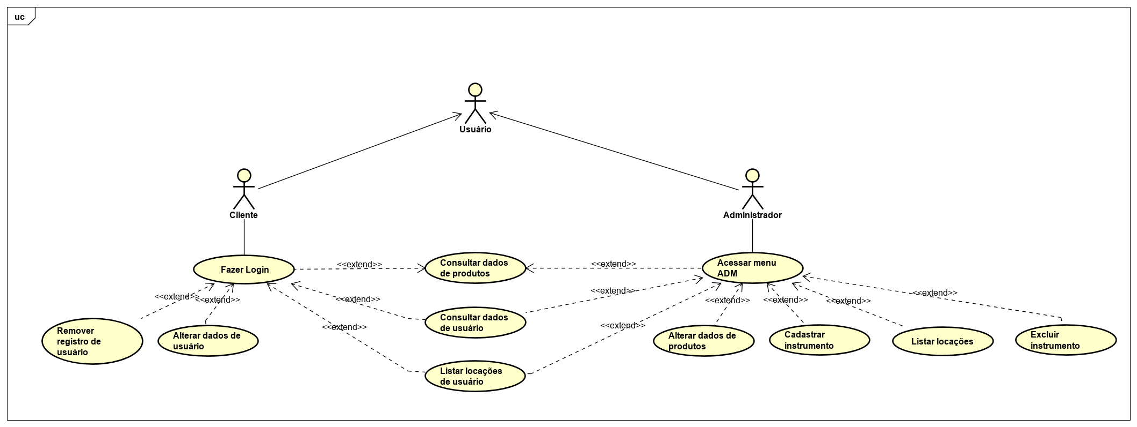
Capítulo


Requisitos funcionais (casos de uso)

Requisitos do Estoque
<Utilize este espaço para descrever características comuns dos casos de uso desta seção, explicitando o motivo do seu agrupamento em uma seção única.
Se todos os casos de uso desta seção estiverem relacionados com o mesmo ator você pode informar isso aqui, especificando qual é o ator em questão, e eliminar o campo “Ator:” das descrições dos casos de uso feitas nos blocos a seguir.>
[RF001] <Nome do requisito/caso de uso>
< forneça uma pequena explicação do propósito do caso de uso (útil quando o nome do caso de uso não deixa suficientemente claro qual é o seu objetivo) e o(s) seu(s) respectivo(s) ator(es). Em seguida, substitua um dos símbolos abaixo por ☑, para indicar a prioridade do caso de uso.>
Ator: <informe o(s) ator(es) do caso de uso >
Prioridade: | ◻ | Essencial | ◻ | Importante | ◻ | Desejável
Interface(s) associada(s): <inclua aqui o(s) identificador(es) da(s) respectiva(s) interface(s) utilizadas na execução deste caso de uso (descrita(s) na Seção 4).>
Entradas e pré condições: <Liste aqui todas as entradas e/ou pré condições do caso de uso. Pré condição de um caso de uso é o estado em que o sistema deve estar para realizar o caso de uso.>
Saídas e pós condições: <Liste aqui todas as saídas e/ou pós condições do caso de uso. Pós condição de um caso de uso é a lista de possíveis estados em que o sistema pode estar imediatamente após o término da realização do caso de uso.>
Fluxo de eventos principal
<Descreva aqui o fluxo de eventos principal que ocorre durante a execução do caso de uso.>
Fluxos secundários (alternativos e/ou de exceção)
<Fluxo secundário XXX>: <Use este espaço para descrever o fluxo secundário XXX do caso de uso.>
<Fluxo secundário YYY>: <Prossiga na descrição dos fluxos secundários do caso de uso, descrevendo cada um deles separadamente.>
[RF002] <Nome de outro caso de uso>
< forneça uma pequena explicação do propósito do caso de uso (útil quando o nome do caso de uso não deixa suficientemente claro qual é o seu objetivo) e o(s) seu(s) respectivo(s) ator(es). Em seguida, substitua um dos símbolos abaixo por ☑, para indicar a prioridade do caso de uso.>
Ator: <informe o(s) ator(es) do caso de uso >
Prioridade: | ◻ | Essencial | ◻ | Importante | ◻ | Desejável
Interface(s) associada(s): <inclua aqui o(s) identificador(es) da(s) respectiva(s) interface(s) utilizadas na execução deste caso de uso (descrita(s) na Seção 4).>
Entradas e pré condições: <Liste aqui todas as entradas e/ou pré condições do caso de uso. Pré condição de um caso de uso é o estado em que o sistema deve estar para realizar o caso de uso.>
Saídas e pós condições: <Liste aqui todas as saídas e/ou pós condições do caso de uso. Pós condição de um caso de uso é a lista de possíveis estados em que o sistema pode estar imediatamente após o término da realização do caso de uso.>
Fluxo de eventos principal
<Descreva aqui o fluxo de eventos principal que ocorre durante a execução do caso de uso.>
Fluxos secundários (alternativos e/ou de exceção)
<Fluxo secundário XXX>: <Use este espaço para descrever o fluxo secundário XXX do caso de uso.>
<Fluxo secundário YYY>: <Prossiga na descrição dos fluxos secundários do caso de uso, descrevendo cada um deles separadamente.>

<FAÇA A DOCUMENTAÇÃO DE QUANTOS REQUISITOS FOREM NECESSÁRIOS>
Capítulo


Requisitos não funcionais
<Esta seção deve conter os requisitos não funcionais do sistema. Para uma melhor organização deste documento, utilize as subseções abaixo para agrupar os requisitos não funcionais relacionados. Naturalmente, o número e tipo de subseções utilizadas depende do sistema que está sendo especificado e não é preciso utilizar todas elas. Simplesmente elimine as subseções para as quais não for encontrado nenhum requisito.
Os requisitos não funcionais devem ser identificados com um identificador único, da mesma maneira que os requisitos funcionais (casos de uso). Inicie a numeração com o identificador NF001 e prossiga incrementando os números a medida que forem surgindo novos requisitos não funcionais. Reinicie a numeração em cada subseção. Forneça também um nome para o requisito, como foi feito para os requisitos funcionais.
Descreva o requisito, assinale a sua prioridade e, em seguida, caso o requisito esteja relacionado a um caso de uso ou a um grupo de casos de uso específicos, utilize o campo “Caso(s) de uso associado(s):” para identificar o(s) caso(s) de uso correspondente(s). Se for um requisito não funcional do sistema como um todo, esse campo não precisa ser utilizado.>

Usabilidade
Esta seção descreve os requisitos não funcionais associados à facilidade de uso da interface com o usuário, material de treinamento e documentação do sistema.
[NF001] <Nome do requisito>
<Descreva o requisito não funcional e substitua um dos símbolos abaixo por ☑, para indicar a sua prioridade.>
Prioridade: | ◻ | Essencial | ◻ | Importante | ◻ | Desejável

[NF…] <Nome do requisito>
<Descreva o requisito não funcional e substitua um dos símbolos abaixo por ☑, para indicar a sua prioridade.>
Prioridade: | ◻ | Essencial | ◻ | Importante | ◻ | Desejável

Confiabilidade
Esta seção descreve os requisitos não funcionais associados à freqüência, severidade de falhas do sistema e habilidade de recuperação das mesmas, bem como à corretude do sistema.
[NF005] <Nome do requisito>
<Descreva o requisito não funcional e substitua um dos símbolos abaixo por ☑, para indicar a sua prioridade.>
Prioridade: | ◻ | Essencial | ◻ | Importante | ◻ | Desejável

Desempenho
Esta seção descreve os requisitos não funcionais associados à eficiência, uso de recursos e tempo de resposta do sistema.
[NF…] <Nome do requisito>
<Descreva o requisito não funcional e substitua um dos símbolos abaixo por ☑, para indicar a sua prioridade.>
Prioridade: | ◻ | Essencial | ◻ | Importante | ◻ | Desejável

Segurança
Esta seção descreve os requisitos não funcionais associados à integridade, privacidade e autenticidade dos dados do sistema.
[NF…] <Nome do requisito>
<Descreva o requisito não funcional e substitua um dos símbolos abaixo por ☑, para indicar a sua prioridade.>
Prioridade: | ◻ | Essencial | ◻ | Importante | ◻ | Desejável

Distribuição
Esta seção descreve os requisitos não funcionais associados à distribuição da versão executável do sistema.
[NF…] <Nome do requisito>
<Descreva o requisito não funcional e substitua um dos símbolos abaixo por ☑, para indicar a sua prioridade.>
Prioridade: | ◻ | Essencial | ◻ | Importante | ◻ | Desejável

Padrões
Esta seção descreve os requisitos não funcionais associados a padrões ou normas que devem ser seguidos pelo sistema ou pelo seu processo de desenvolvimento.
<Se você mencionar documentos relacionados, não esqueça de listá-los na seção 1.3.>
[NF…] <Nome do requisito>
<Descreva o requisito não funcional e substitua um dos símbolos abaixo por ☑, para indicar a sua prioridade.>
Prioridade: | ◻ | Essencial | ◻ | Importante | ◻ | Desejável

Hardware e software
Esta seção descreve os requisitos não funcionais associados ao hardware e software usados para desenvolver ou para executar o sistema.
[NF…] <Nome do requisito>
<Descreva o requisito não funcional e substitua um dos símbolos abaixo por ☑, para indicar a sua prioridade.>
Prioridade: | ◻ | Essencial | ◻ | Importante | ◻ | Desejável

Capítulo


Descrição da interface com o usuário
<Esta seção deve conter desenhos ou rascunhos das telas do sistema que forem necessários ou convenientes para esclarecer algum dos requisitos do sistema. O aluno pode utilizar ferramentas como Balsamiq para prototipar a interface, apesar de não ser a melhor opção. Mais ferramentas podem ser encontradas em https://dcrazed.com/best-free-wireframe-tools/. A melhor opção RECOMENDADA FORTEMENTE é para o aluno fazer a prototipação da interface em HTML, Angular ou qualquer outra tecnologia que o permita fazer a interface de sistemas WEB e reaproveitá-la na fase de projeto. Assim evita-se o fato de fazer desenhos de interface os quais serão jogados fora por não ser a interface propriamente dita. Use nomes significativos para identificar cada interface como I_Login, I_Erro_login, I_CadastrarCliente. Descreva cada interface em uma subseção. O aluno deverá utilizar templates já prontos caso queira, fazendo uma interface agradável.>
Neste documento, adota-se “I_” para indicar uma interface, “IE_” para indicar uma interface com mensagem de erro e “IS_” para identicar uma interface com mensagem de sucesso. Assim, a interface de login do sistema é nomeada como “I_Login”. A interface de erro do login para um username inválido e uma senha inválida é nomeada respectivamente como “IE_LoginUsername” e “IE_LoginSenhaInválida”.

MAPA DE NAVEGAÇÃO DE INTERFACES
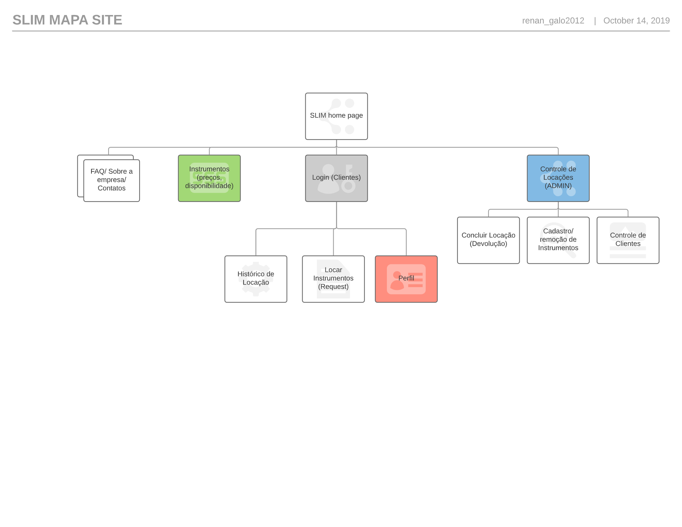

I_Login <Identificador de uma interface>
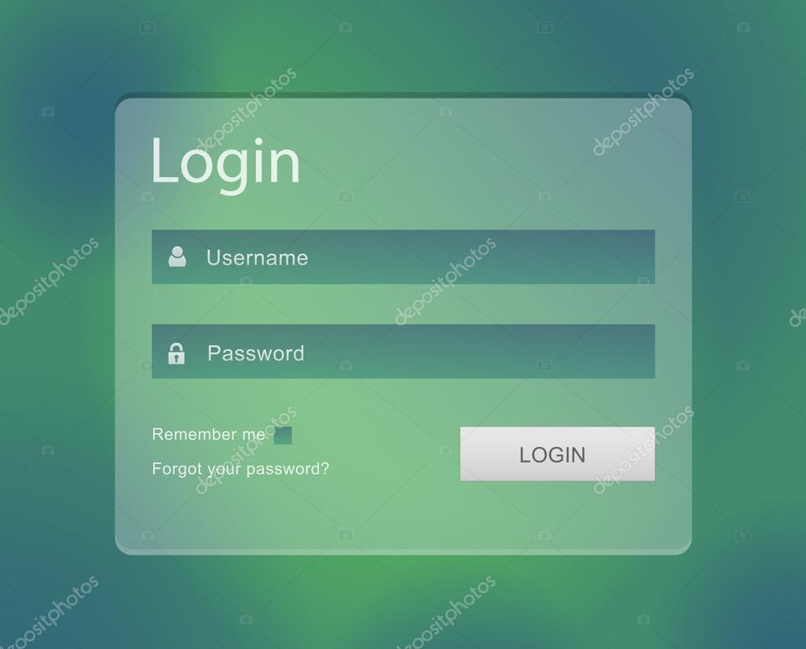

Informações críticas da interface
- O campo username deve ser um email válido.
- A senha deve conter pelo menos uma letra maiúscula e uma minúscula
- A senha deve conter pelo menos um número
- A senha deve conter pelo menos um caracter especial.
- A senha deve conter no máximo 50 caracteres.

IE_LoginUserNameLogin
<Prossiga no detalhamento das interfaces do sistema, descrevendo todas que for necessário, cada uma em uma subseção.>

Informações críticas da interface
- <Informação 1>.
- <Informação 2>.

IE_LoginUserNameLogin<Identificador de outra interface>
<Prossiga no detalhamento das interfaces do sistema, descrevendo todas que for necessário, cada uma em uma subseção.>

